山东宏鑫源2018年校园招聘简章

- 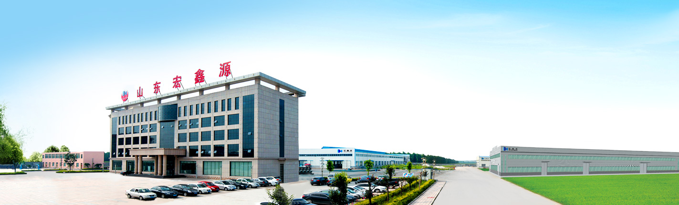
- 公司简介：
山东宏鑫源集团位于汉孝子董永故里，有江北最大板材市场之称的山东·博兴·兴福。公司占地25万平方米，总资产6亿元，是一家集生产、贸易、研发于一体的集团化企业。二十余年来，公司本着“用我们的产品让客户买的放心、用的舒心”的经营理念，公司现已发展成为集生产、销售、贸易、科研于一体的大型集团化企业，下设山东宏鑫源钢板有限公司、山东源丰新型材料有限公司、山东省博兴县宏鑫源钢板贸易有限公司。主要生产聚氨酯复合板、手工净化板、镀锌板、楼承板、彩钢瓦、H/C/Z/型钢、彩钢瓦角驰支架等轻钢结构产品；经营彩涂板、镀锌带钢等各种板材、卷材；2015年钢构附件系统（支架以及屋面附件）投入生产运营，实行“建材超市化”平台一站式服务。
宏鑫源秉承“以人为本”的用人理念，公司为员工提供了富有竞争力的薪资福利，完善的培训体系和广阔的发展空间，致力于吸纳和培养优秀的应届毕业生。
在这里，只要你勤奋、好学、上进，你就能成长;
在这里，只要你充满激情，富有想象力，勇于挑战，你就能成功!
宏鑫源，一个你实现梦想的地方，诚邀你的加入，开启圆梦之旅!
- 招聘需求：
序号 | 应届毕业生人员需求
序号 | 招聘岗位 | 人数 | 岗位要求 | 工作地点
1 | 销售经理 | 10 | 专科及以上学历，专业不限，土建、市场营销专业优先 | 总部、北京、上海、天津、河南、江苏等
2 | 项目经理/施工 | 5 | 本科及以上学历，机械、土建类专业 | 总部、北京、上海、天津、河南、江苏等
3 | 工程技术支持 | 5 | 专科及以上学历，机械、土建类专业 | 总部
4 | 财务会计 | 5 | 专科及以上学历，经济学、会计学等财务类专业 | 总部
5 | 外贸专员 | 10 | 本科及以上学历，国际贸易、英语类专业，英语六级以上，口语流利 | 总部、广东、上海等
6 | 人力资源专员 | 2 | 本科及以上学历，人力资源管理、工商管理专业 | 总部
7 | 目标计划管理员 | 1 | 本科及以上学历，人力资源管理、工商管理专业 | 总部
8 | 软件开发专员 | 2 | 本科及以上学历，软件工程专业，英语四级以上 | 总部
9 | 网络推广专员 | 1 | 专科及以上学历，电子商务、广电编专业 | 总部
10 | 品质管理员 | 5 | 专科及以上学历，化学、化验等专业 | 总部
福利待遇：
一、工资
试用期1-3个月；根据能力定薪定级（3000-8000 元/月），工作地为总部以外地区的员工有额外津贴。
二、福利
1.公司为员工提供团体意外险和五险（养老、工伤、失业、生育、医疗保险）；
2.公司建立多种专业晋升通道，定期组织多样化员工培训，为员工提供学习和发展空间；
3.员工享有国家法定带薪休假；
4.每年中秋、春节、三八妇女节等节日发放过节福利；为每位员工发放结婚礼金等各类礼金；
5.公司定期举办多样文体活动，并设有篮球场、乒乓球馆等娱乐场所，丰富员工业余文化生活。
三、其他
公司负责人事档案、党员关系管理、可网上签约。
- 联系人：马女士 高女士
- 联系电话：0543—2162203 0543-2162271
- 网址：http://www.sdhxy.com
- 邮箱：sdmaxiao@yeah.net
- 地址：山东省博兴兴福镇鑫丰源路888号

